

本 科 课 程 实 验 报 告

大数据与云计算

第七次作业

姓 名：李林江
学 号：37220222203661
学 院：信息学院
专 业：数字媒体技术
年 级：2022 级

二零二五年十月十七日

- 环境配置
Docker，Hadoop，WSL，VScode
- 详细步骤
拉取镜像
docker build -t local/hadoop:3.4.0 ./hadoop-docker
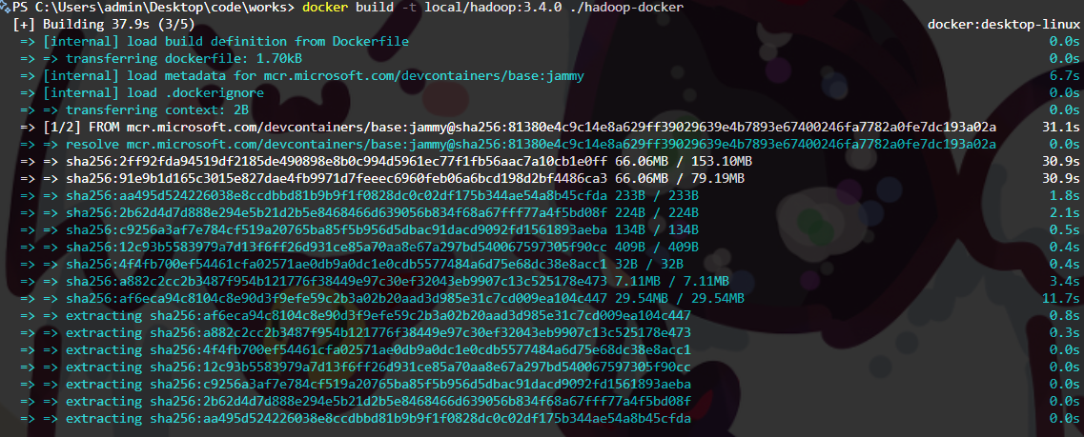
运行容器
docker run --rm local/hadoop:3.4.0
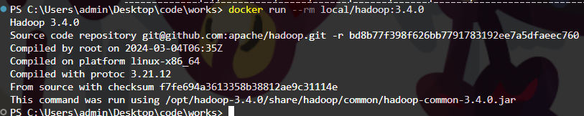
准备数据
docker exec -it hadoop-dev /bin/bash -lc "rm -rf /data/output; mkdir -p /data/input; printf 'Hello Hadoop\nHello Docker\nHello World\n' > /data/input/text1.txt; printf 'Hadoop Hadoop MapReduce\n' > /data/input/text2.txt; echo DONE"
运行示例
docker exec -it hadoop-dev /bin/bash -lc "/opt/hadoop/bin/hadoop jar /opt/hadoop/share/hadoop/mapreduce/hadoop-mapreduce-examples-3.4.0.jar wordcount -D mapreduce.framework.name=local -D fs.defaultFS=file:/// /data/input /data/output"
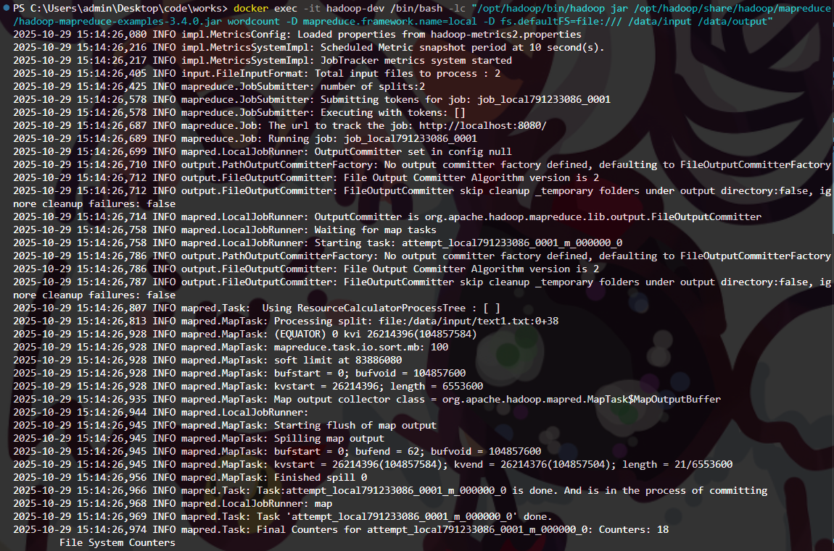
输出结果
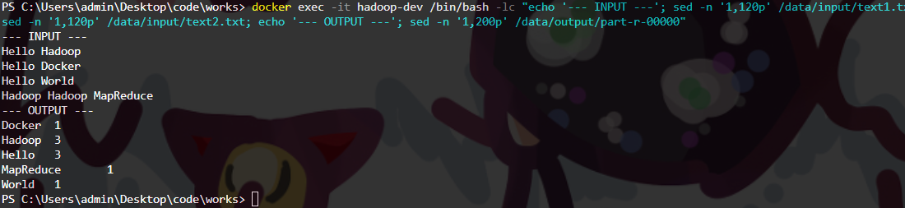
Dockerfille文件内容
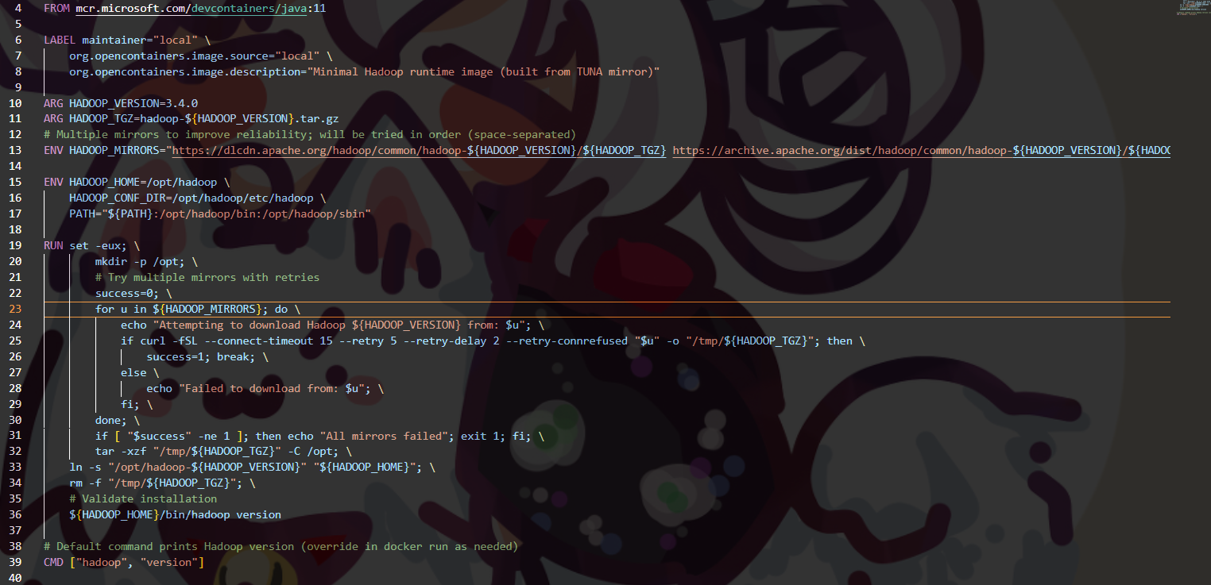
Docker 部署优缺点
优点
快速可移植的实验环境：一次编排，多平台一致运行；非常适合教学/演示与本地仿真。
资源占用与启动速度相较传统 VM 更轻量，便于频繁启停测试集群。
局限/注意
镜像版本较老（此实验镜像发布已久），不宜用于生产；建议仅作课程/实验用途。
安全合规：请持续更新 Docker Desktop/Engine（近月有高危漏洞披露并已修复）。
网络与存储语义与物理集群有差异（端口映射、容器网络、数据卷生命周期），对大规模与持久化场景需额外设计（不在本次演示范围）。

